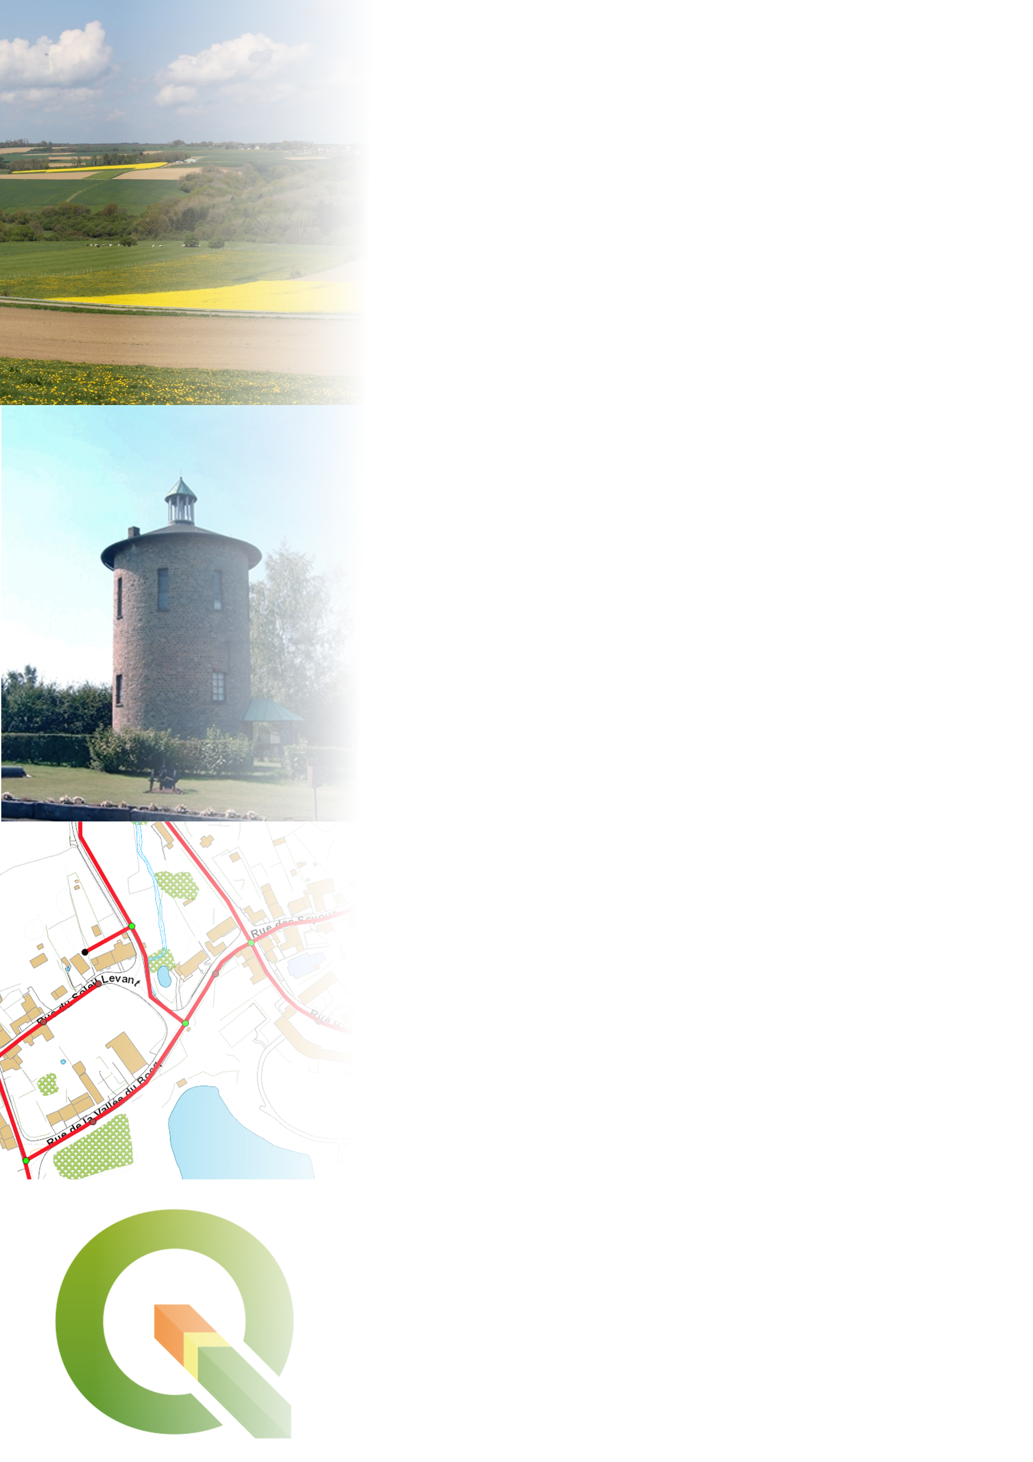

Avant-propos
Manuel de formation SIG sous QGIS 3.8.1 à destination de l’Association Intercommunale des Eaux du Condroz (AIEC)

Ce manuel a été rédigé sur demande de l’Association Intercommunale des Eaux du Condroz (AIEC) http://www.eauxducondroz.be/.

Ce manuel est disponible gratuitement ici : https://orbi.uliege.be/handle/2268/238464

Ce manuel a été rédigé par Antoine DENIS
Université de Liège (ULiège)
Arlon Campus Environnement
Département des Sciences et Gestion de l’environnement
Unité Eau Environnement Développement (EED)
Avenue de Longwy, 185
6700 Arlon, Belgique
Antoine.Denis@ULiege.be

Merci de signaler toute erreur rencontrée dans ce manuel par email à l’adresse ci-dessus.

Version du 14 août 2019.

Sont également disponibles, du même auteur, les manuels de Travaux Pratiques :
- SIG - QGIS https://orbi.uliege.be/handle/2268/190559
- SIG - ArcGIS https://orbi.ulg.ac.be/handle/2268/135775
- Télédétection spatiale https://orbi.ulg.ac.be/handle/2268/143553

Images de couverture : paysage du Condroz (source : http://www.beauxvillages.be), château d’eau de Sovet (source : AIEC), Aperçu du PICC à Scy (source : SPW WalOnMap), Logo QGIS (source : http://blog.qgis.org).

* Comment citer ce manuel ? : « Manuel de formation SIG sous QGIS 3.8.1 à destination de l’Association Intercommunale des Eaux du Condroz (AIEC), Antoine DENIS, 2019, Arlon Campus Environnement, Université de Liège, Belgique, https://orbi.uliege.be/handle/2268/238464 ».

** N’imprimez pas ces notes ! Si vous devez les imprimer, utilisez le verso de feuilles déjà utilisées, imprimez recto-verso et/ou imprimez en 2 pages par feuilles.

Table des matières
Avant-propos 1
Table des matières 3
Introduction 5
Ressources liées à ce manuel 6
1. Télécharger et installer QGIS 8
2. Procédures dans QGIS 3.8.1 9
2.1. Création et sauvegarde d’un nouveau projet QGIS 9
2.2. Paramétrage d’un nouveau projet QGIS 11
2.2.1. Système de Coordonnée de Référence (SCR) 11
2.2.2. Autres paramètres du projet QGIS 12
2.3. Importation et correction des données AIEC dans QGIS 14
2.4. Principe de connexion à des données en ligne 18
2.4.1. Accès aux données du géoportail de la Wallonie WalOnMap 18
2.4.1.1. Accès au PICC - Le Projet Informatique de Cartographie Continue 18
2.4.1.2. Accès au PPNC - Le Plan Photographique Numérique Communal ou « Orthophotos » 26
2.4.1.3. Accès au plan de secteur 28
2.4.1.4. Accès au plan parcellaire cadastral 29
2.4.2. Accès à d’autres données en ligne dont des images satellites très haute résolution et divers fonds de carte 30
2.4.2.1. XYZ tiles de QGIS 30
2.4.2.2. WMS et WFS, etc 31
2.5. Création d’une couche shapefile 32
2.6. Edition de données géographiques (dessin, modification) 32
2.6.1. Echelle de travail et précision spatiale 32
2.6.2. Outils d’édition 33
2.6.3. Edition de la table d’attribut via menu déroulant 34
2.6.4. Accrochage ou snapping lors de l’édition 35
2.7. Faire des requêtes simples de sélection d’entités spatiales 39
2.7.1. Sélection manuelle interactive 39
2.7.2. Requête de sélection sur base de la table d’attributs 39
2.7.3. Requête de sélection sur base spatiale 39
2.8. Calcul des aires, périmètres et longueurs d’entités spatiales 39
2.9. Outils statistiques 39
2.10. Utiliser des coordonnées GPS 41
2.10.1. Importer des données GPS directement à partir du GPS 41
2.10.2. Importer des données GPS à partir d’une table EXCEL 42
2.10.3. Autres outils utiles 43
2.11. L'application Qfield de Qgis (non détaillé dans ce manuel) 43
2.12. Présenter les résultats sous forme de cartes 44
2.12.1. Carte classique 44
2.12.2. Webmap 44
2.13. Autres outils du géoportail de la Wallonie 44
2.13.1. L’extension expérimentale « WalGeoLocalisation - SPW : 3.0 » 44
2.13.2. Metawal 45
2.13.3. Autres outils 45

Introduction
L’Association Intercommunale des Eaux du Condroz (AIEC - http://www.eauxducondroz.be/) a en charge la production et la distribution d'eau potable dans le Condroz (Belgique) dans les 5 communes de Ciney, Hamois, Havelange, Hotton et Somme-Leuze.
L’AIEC est notamment amenée à cartographier les canalisations d’eau et divers éléments du réseau d’eau et à les positionner en prenant comme référence le Projet Informatique de Cartographie Continue (PICC) de la Wallonie.
Ce manuel a pour vocation de guider les techniciens de l’AIEC dans leur prise en main du logiciel de cartographie libre QGIS pour mener à bien leur mission de cartographie.
Les concepts et manipulations de données utiles aux techniciens de l’AIEC sont listés dans la table des matières de ce manuel.

Temps nécessaire
Le temps nécessaire pour parcourir ce manuel et réaliser les différentes manipulations présentées dépendra du niveau de départ de l’utilisateur dans QGIS :
- Pour un utilisateur expert : 3 - 4 heures, voire moins.
- Pour un utilisateur débutant mais ayant déjà une petite base SIG : 1 jour.
- Pour un néophyte : 2 jours et plus.

Ressources liées à ce manuel
Accès aux ressources
Ce manuel, les données qui y sont utilisées et les ressources complémentaires sont tous disponibles gratuitement via téléchargement à l’adresse web suivante :

https://orbi.uliege.be/handle/2268/238464.
Avant de commencer
Placer le dossier téléchargé via l’adresse renseignée ci-dessus, « QGIS3.8.1 AIEC.zip », sur le disque dur de votre ordinateur. Eviter de le placer dans un répertoire trop long ou contenant des accents ou caractères spéciaux car cela pourrait faire planter QGIS lors de l’exécution de certaines fonctions. Attention, si vous le placez sur le bureau de l’ordinateur, le « nom d’utilisateur » de la session que vous utilisez ne doit pas contenir d’accents ou de caractères spéciaux car le répertoire correspondant au « bureau » reprend ce « nom d’utilisateur » (exemple en anglais du nom de répertoire d’un dossier créé sur le bureau: « C:\Users\Administrator\Desktop\New folder » où « Administrator » est le « nom d’utilisateur »). Dé-zippez ensuite ce dossier.
Présentation des ressources
La Figure 1 ci-dessous présente l’organisation et décrit le contenu du dossier de formation « QGIS3.8.1 AIEC ».
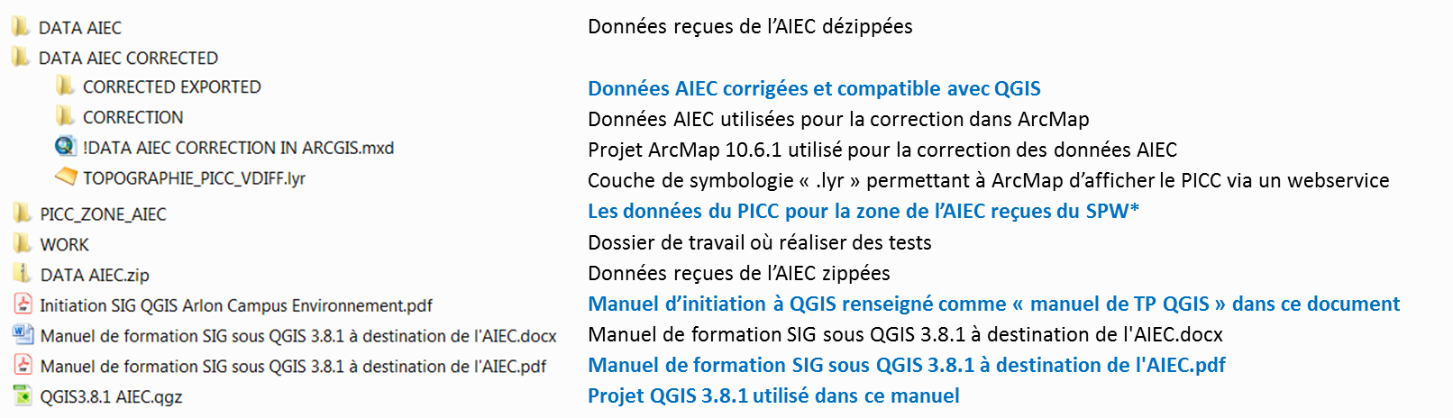
Figure 1 : Organisation et description du contenu du dossier de formation « QGIS3.8.1 AIEC »

Les données géographiques utilisées dans ce manuel et labellées « AIEC » proviennent de l’AIEC.
* Les données du PICC ne sont pas disponible via le téléchargement sur ORBI étant donné qu’elles ne peuvent pas être redistribuées. Pour les obtenir, faire une demande au SPW via le géoportail de la Wallonie, en particulier via cette adresse: http://geoportail.wallonie.be/catalogue/b795de68-726c-4bdf-a62a-a42686aa5b6f.html.
Ce manuel fait régulièrement référence au manuel de « Travaux pratiques sur les Systèmes d’Information Géographique - SIG - Initiation à QGIS » disponible dans le dossier de formation sous le nom de fichier « Initiation SIG QGIS Arlon Campus Environnement.pdf » et renseigné dans ce manuel comme « manuel de TP QGIS ». Les mises à jour plus récentes de ce manuel sont/seront disponibles ici : https://orbi.uliege.be/handle/2268/190559.
Complément
A titre d’information, voici un excellent tutoriel de SIG sous QGIS :
- Tutoriel QGIS par UMR PASSAGES : http://ouvrir.passages.cnrs.fr/tutoqgis/index.php

- Télécharger et installer QGIS

Le site web de QGIS : https://qgis.org/fr/site/

Pour télécharger QGIS, se rendre ici https://qgis.org/fr/site/forusers/download.html.

- Choisissez la rubrique correspondant au système d’exploitation de votre ordinateur (Windows, Mac OS X, Linux, etc)
- Pour Windows,
  - Il est conseillé de télécharger via les sous-rubriques « Installeurs autonomes pour les progiciels OSGeo4W » > « Dernière version (plus riche en fonctionnalités) ». Choisissez 64 ou 32 bit selon le type de système d’exploitation de votre ordinateur.

Pour installer QGIS,
- Une fois le setup téléchargé (~450 Mo), par exemple « QGIS-OSGeo4W-3.8.1-1-Setup-x86_64.exe », installez-le en suivant une procédure classique d’installation logiciel (double clic sur le setup puis suivre les instructions).

La version de QGIS utilisée pour réaliser ce manuel est « QGIS 3.8.1-Zanzibar ».

- Procédures dans QGIS 3.8.1
  - Création et sauvegarde d’un nouveau projet QGIS

La création d’un projet QGIS se fait assez simplement :
- Démarrer QGIS via le menu « QGIS Desktop »
- Une fois l’interface ouverte, cliquer sur « Projet > Nouveau »
Un projet vierge apparait.
Pour sauvegarder ce projet :
- Cliquer sur « Projet > Enregistrer sous… » et naviguer vers le répertoire dans lequel vous désirez enregistrer votre projet.
- Attention, il peut être intéressant que l’ensemble des données utilisées dans votre projet QGIS ET le fichier de projet QGIS en tant que tel (fichier avec l’extension « .qgz ») soient tous localisé dans un même dossier ou répertoire. Ceci facilitera une éventuelle migration de votre projet et des données y relatives vers un autre ordinateur ou disque dur et facilitera également leur envoi à un collègue.
  - Note : confer à ce propos la notion de chemin relatif et chemin absolu présentée à la section « 6.16. Enregistrement d’un projet QGIS : « chemin relatif » ou « chemin absolu » ? » page 141 et suivantes du manuel de TP QGIS pour en savoir plus.
Dans le cadre de ce manuel, le projet QGIS est appelé « QGIS3.8.1 AIEC.qgz » et est placé dans le dossier « QGIS3.8.1 AIEC ».
L’interface d’un nouveau projet QGIS ressemblera approximativement à celle présentée à la Figure 2 (celle de la Figure 2 est déjà quelque peu personnalisée).
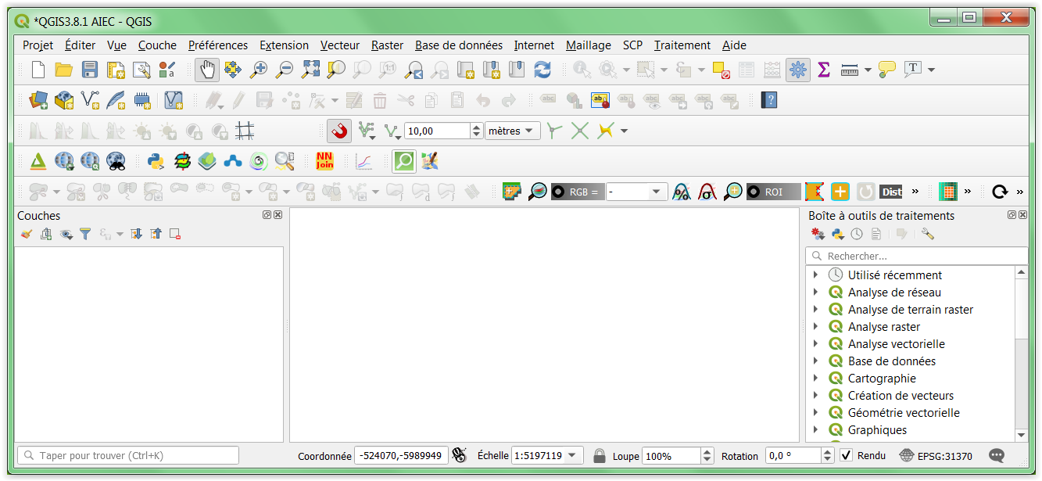
Figure 2 : Interface de QGIS3.8.1 à l’ouverture d’un nouveau projet (en partie déjà personnalisée dans ce cas-ci).

  - Paramétrage d’un nouveau projet QGIS
    - Système de Coordonnée de Référence (SCR)
Dans tous projets de cartographie ou d’utilisation d’un SIG de manière générale, il est important de décider dans quel système de coordonnées le projet SIG et les couches de données géographiques seront exprimées.
Dans ce cas-ci le système de coordonnées de référence est le système de coordonnées de référence utilisé par la Wallonie dans son géoportail « WalOnMap ».
En particulier la couche de référence utilisée par l’AIEC est la couche « Projet Informatique de Cartographie Continue (PICC) », la référence cartographique numérique en 3 dimensions de l'ensemble de la Wallonie:
- Fiche descriptive du PICC ici http://geoportail.wallonie.be/catalogue/b795de68-726c-4bdf-a62a-a42686aa5b6f.html, dont l’onglet « Description »
- Système de référence spatiale : « Belge 1972 / Belgian Lambert 72 (EPSG : 31370) »

Le Système de Coordonnée de Référence (SCR) à utiliser est donc le « Belge 1972 / Belgian Lambert 72 (EPSG : 31370) ».

Remarque :
- Les différents SCR existants sont listés et décrits ici https://epsg.io/, par exemple https://epsg.io/31370.
- Il existe un SCR belge plus récent, le SCR « Lambert belge 2008 (LB08) », « EPSG 3812 ».
  - Informations ici : https://geoporta0il.wallonie.be/home/ressources/outils/Lambert-belge-2008-LB08.html et ici https://epsg.io/3812
  - Cependant il semble ne pas encore être complétement opérationnel ou utilisé dans WalOnMap.
Pour définir correctement le Système de Coordonnée de Référence (SCR) de votre nouveau projet QGIS, dans l’interface de votre projet QGIS :
- Cliquer sur « Projet > Propriétés > SCR » et taper dans le menu de recherche de cette fenêtre « 31370 ». Le SCR d’intérêt apparait.
  - Remarque : pour avoir un aperçu des différents « SCR belges » disponibles dans QGIS, taper dans le menu de recherche « belge » ou « belgian » (Figure 3).
- Sélectionner ce SCR EPSG31370 comme SCR du projet QGIS
- Cliquer sur « OK »

Confer la section « 6.3. Créer un nouveau projet QGIS » page 36 et suivantes du manuel de TP QGIS pour en savoir plus à ce propos.

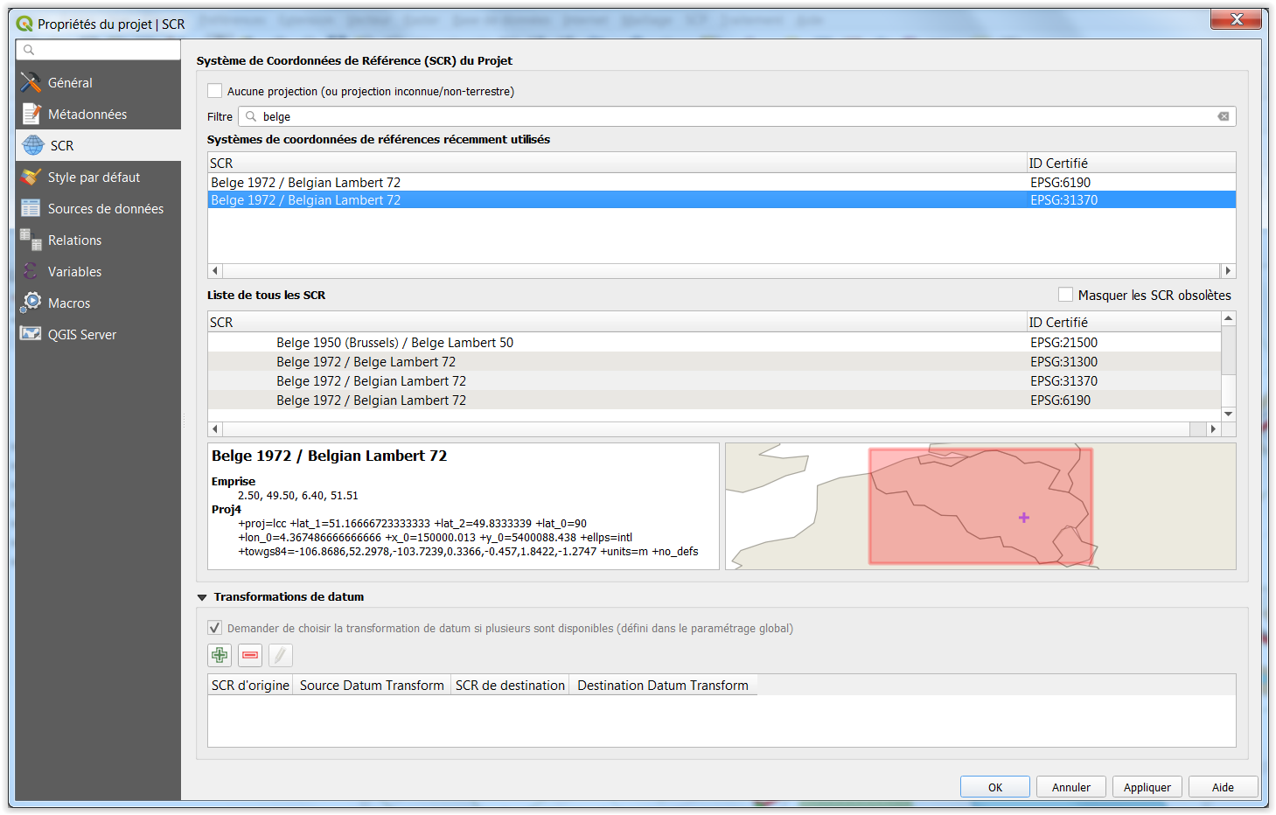
Figure 3 : Propriétés du projet QGIS > SCR : choix du SCR EPSG 31370 Belge Lambert 72
    - Autres paramètres du projet QGIS
D’autres paramètres du projet QGIS que le SCR peuvent être définis via le menu « Projet > Propriétés > Général » (Figure 4), en particulier :
- Le mode d’enregistrement du projet en relatif ou en absolu (confer la Note ci-dessus). Un projet QGIS est enregistré en mode relatif par défaut, ce qui est le cas du projet exemple « QGIS3.8.1 AIEC.qgz » disponible dans le dossier de formation. Le mode d’enregistrement relatif peut être conservé.
- L’ellipsoïde (pour les calculs de distance et de surface) : c’est l’ellipsoïde « International 1909 (Hayford) » qui est associé à l’EPSG 31370 par défaut dans QGIS. Cet ellipsoïde sera automatiquement paramétré dans cette interface (propriétés du projet) lorsque l’EPSG 31370 est paramétré comme SCR du projet QGIS.
  - Remarque : l’ellipsoïde « Hayford 1924 » est associé à la projection Lambert 1972 sur le site de l’IGN belge, ici http://www.ngi.be/FR/FR2-1-4.shtm. L’ellipsoïde « Hayford 1924 » n’est cependant pas disponible dans QGIS. Cependant, selon le « HelpDesk Carto » du géoportail de la Wallonie, « les valeurs de l'ellipsoïde de Hayford (1909) ont été adoptées par l'IUGG comme ellipsoïde de référence en 1924 à Madrid. Cet ellipsoïde porte donc 2 noms ».
- Les unités pour les mesures de distances et superficie, mètres et mètres carrés par exemple dans ce cas-ci.
- Les unités d’affichage de coordonnées sur la carte, « unités de carte (mètres) » dans ce cas-ci.
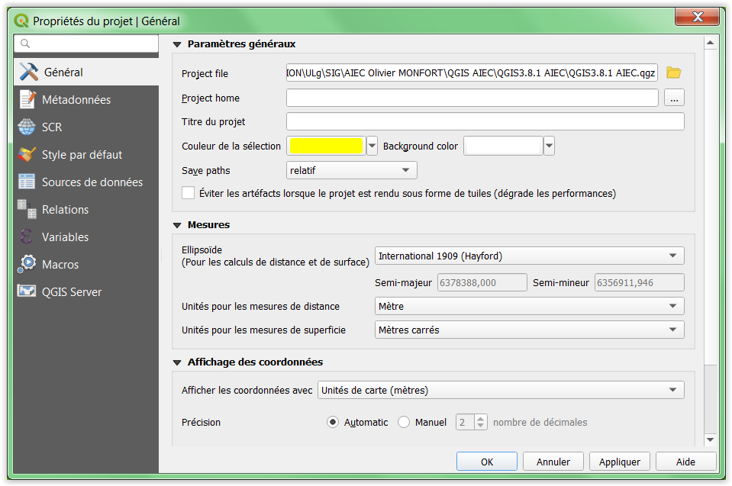
Figure 4 : Paramétrages du projet QGIS via le menu « Propriétés du projet QGIS > Général »

  - Importation et correction des données AIEC dans QGIS
Un set de données shapefile a été fourni par l’AIEC dans le dossier « DATA AIEC.zip ». Après une première ouverture dans QGIS, il apparait que ces données présentent 2 problèmes, décrits puis résolus ci-dessous.

Problème 1 :

Il semble y avoir un problème de codage de l’information contenue dans les tables d’attributs des fichiers shapefile, c’est-à-dire de l’information contenue dans les fichiers avec l’extension « .dbf ». Les caractères avec accents sont remplacés par des points d’interrogation « ? » dans QGIS (Figure 5).
Ce problème provient du fait que les caractères avec accent ont été remplacés dans les fichiers originaux (fichiers « .dbf ») par des caractères spéciaux, comme cela peut se voir lorsque les fichiers « .dbf » sont ouverts directement avec Excel (Figure 6).
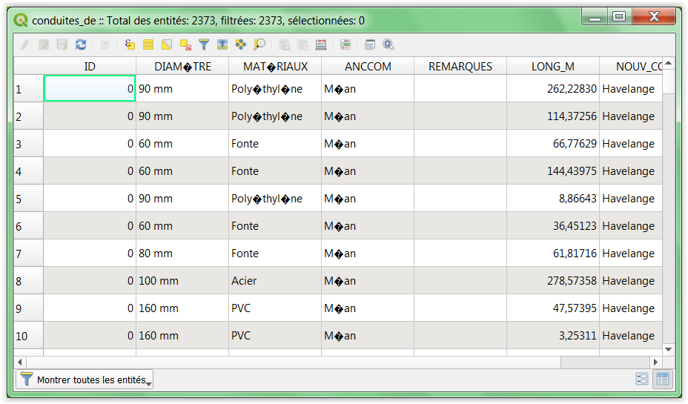
Figure 5 : Problème de codage de l’information contenue dans les tables d’attributs (fichiers avec l’extension « .dbf ») des fichiers shapefile, ici ouvert dans QGIS.

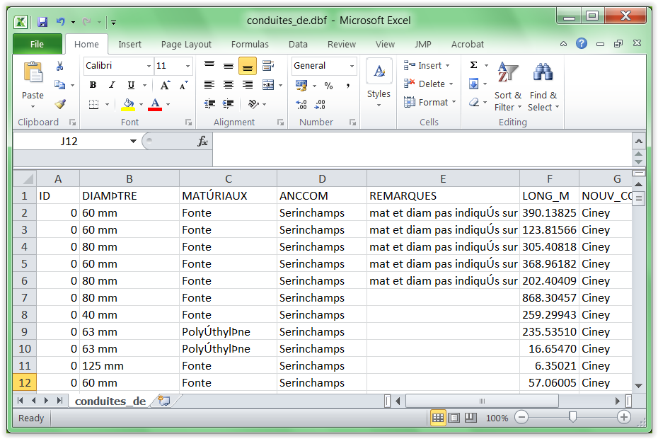
Figure 6 : Problème de codage de l’information contenue dans les tables d’attributs (fichiers avec l’extension « .dbf ») des fichiers shapefile, ici ouvert dans EXCEL.

Problème 2 :
La plupart des shapefiles ne sont pas accompagnés du fichier contenant le système de coordonnées dans lequel est exprimée la couche d’information (fichier avec extension « .prj » (dans ArcGIS) ou « .qpj » (dans QGIS)), ce qui empêche leur utilisation directe tel quel. Le manque de cette information a pour conséquences que :
- Un système de coordonnées par défaut (EPSG 4326), incorrect (bandeau orange dans la Figure 7), est appliqué aux shapefiles lorsqu’ils sont ajoutés dans l’interface QGIS.
- Une transformation de datum non désirée est réalisée pour le projet QGIS (fenêtre d’avant plan dans la Figure 7)

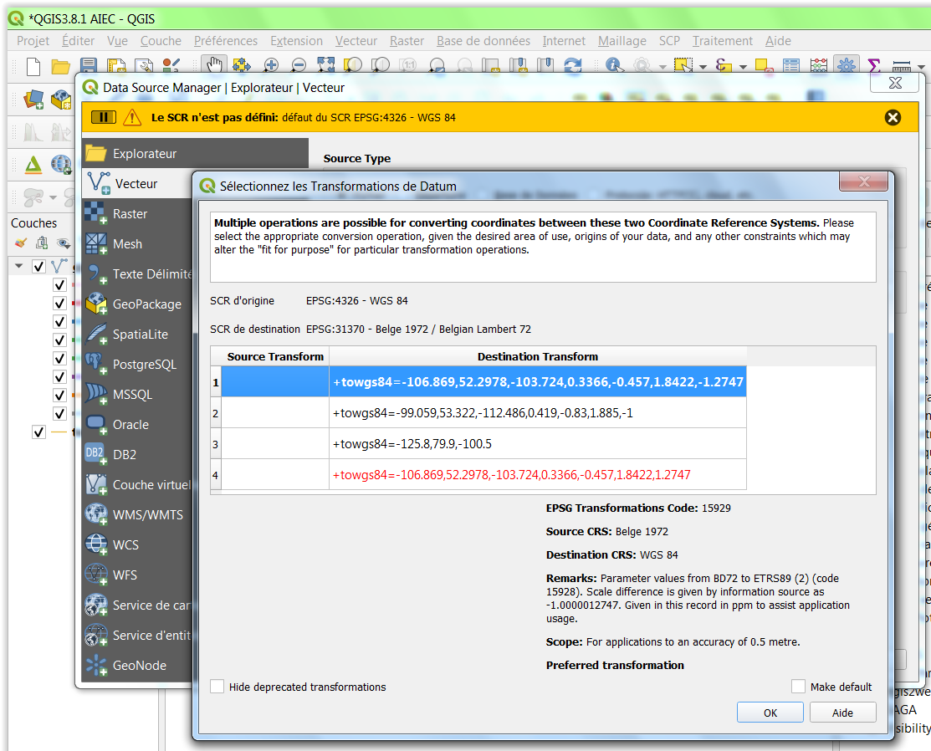
Figure 7 : Problèmes apparaissant lors de l’ajout dans l’interface QGIS de fichiers shapefile dont le fichier « .prj » ou « .qpj » (contenant le système de coordonnées) est manquant.

Correction des problèmes 1 et 2

Le problème 1 a pu être résolu en ouvrant les fichiers shapefile dans ArcGIS, qui contrairement à QGIS, arrive à lire correctement les tables d’attributs des différentes couches.
Le problème 2 a été résolu en utilisant dans ArcGIS la fonction « Define Projection (data management)» pour définir le système de coordonnées manquant de chaque shapefile. Il aurait pu être résolu dans QGIS via l’utilisation de la fonction « Définir la projection de la couche ». Le système de coordonnées utilisé est EPSG 31370.

Le projet ArcGIS utilisé pour ces manipulations est le suivant : « QGIS3.8.1 AIEC\DATA AIEC CORRECTED\!DATA AIEC CORRECTION IN ARCGIS.mxd ».

Une fois les fichiers shapefiles correctement lus dans ArcGIS et avec le bon système de coordonnées défini, les couches ont été exportées d’ArcGIS via « un clic droit sur la couche > Data > Export data » et l’enregistrement des couches corrigées a été fait dans un nouveau dossier appelé « QGIS3.8.1 AIEC\DATA AIEC CORRECTED\CORRECTED EXPORTED\». Les couches contenues dans ce dossier ne posent plus aucun problème lors de leur utilisation dans QGIS.
Ces couches ont été ajoutée dans le projet exemple QGIS « QGIS3.8.1 AIEC.qgz » dans le bloc de données appelé « DATA AIEC CORRECTED » (Figure 8).

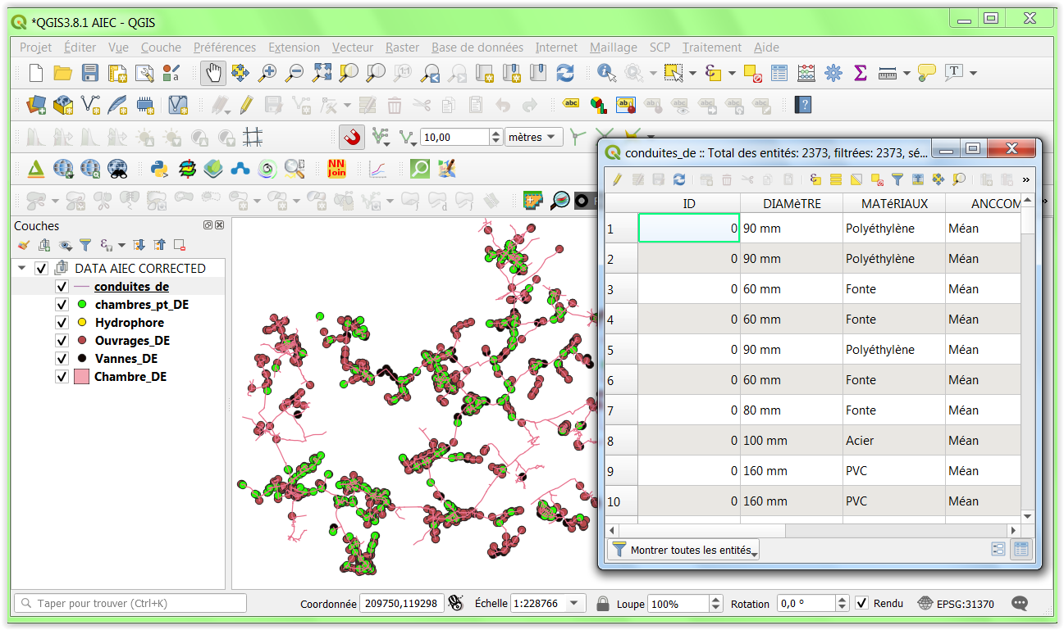
Figure 8 : Projet « QGIS3.8.1 AIEC.qgz » contenant les données shapefile corrigées dans le bloc de données appelé « DATA AIEC CORRECTED » et table d’attributs correctement reconnue.

  - Principe de connexion à des données en ligne
    - Accès aux données du géoportail de la Wallonie WalOnMap
Le géoportail de la Wallonie, le site de référence de l'information géographique wallonne, est disponible ici http://geoportail.wallonie.be/home.html.
En particulier, ce site dispose d’une carte interactive « WalOnMap » grâce à laquelle il est possible de visualiser et d’interagir avec les données géographiques de la Wallonie : http://geoportail.wallonie.be/walonmap.
Nombre de données peuvent être obtenues en local via une demande au Service Public de Wallonie (SPW) et signature d’une licence de mise à disposition des données. Le délai d’obtention des données après demande peut être de quelques jours, voire semaines.
      - Accès au PICC - Le Projet Informatique de Cartographie Continue
Plusieurs possibilités existent pour accéder au PICC et l’utiliser dans QGIS. Elles sont présentées ci-dessous.
        - Accès au PICC via téléchargement en local d’une copie du PICC
Le téléchargement en local d’une copie du PICC est probablement la meilleure manière de travailler avec le PICC dans QGIS car il permet de travailler plus rapidement avec cette donnée et cela ne nécessite pas de connexion internet une fois la donnée reçue.
Pour obtenir une copie du PICC en local, il faut :
- Se connecter au géoportail via la création d’un compte personnel (inscription). Confer le bouton « Se connecter » en haut à droite sur la page https://geoportail.wallonie.be/home.html.
- Après connexion, se rendre à la page correspondant à la donnée d’intérêt, soit dans ce cas-ci le PICC. Pour se faire, faire une recherche dans le « catalogue des données et services » disponible ici https://geoportail.wallonie.be/catalogue-donnees-et-services, en utilisant dans ce cas-ci le mot clef « PICC » dans le bandeau de recherche disponible dans le panneau latéral de gauche. Plusieurs versions du PICC existent dont (Figure 9) :
  - Une version de base
  - Une version améliorée destinée aux "partenaires WALTOPO" (PICC-vTOPO)
Et sélectionner la donnée d’intérêt.

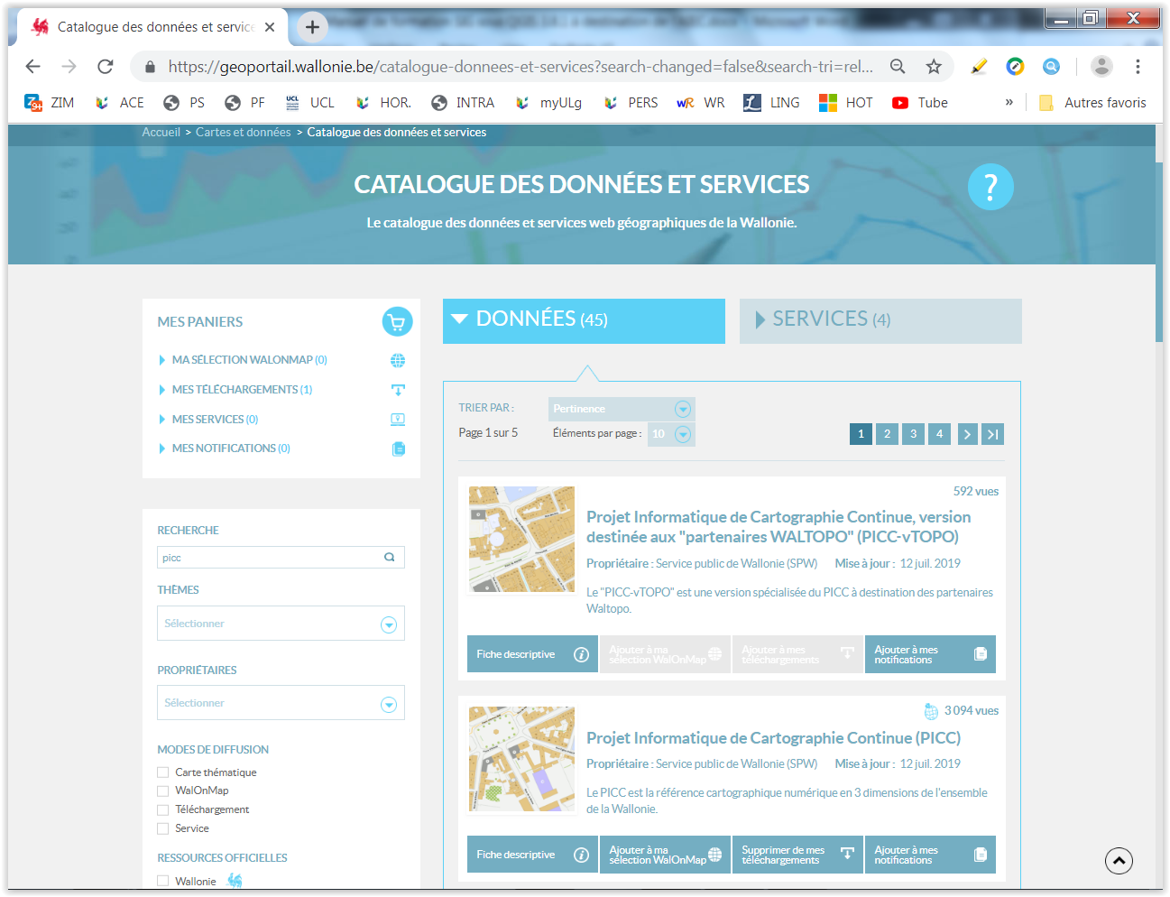
Figure 9 : Recherche du PICC dans le « catalogue des données et services » du géoportail de la Wallonie.

- Une fiche descriptive est disponible pour chaque donnée via le bouton « Fiche descriptive », par exemple pour le PICC de base ici https://geoportail.wallonie.be/catalogue/b795de68-726c-4bdf-a62a-a42686aa5b6f.html. On peut notamment y lire :
  - « Le PICC reprend selon leurs coordonnées x, y, z, avec une précision inférieure à 25 cm, tous les éléments identifiables du paysage wallon. »
  - « 0.12 m en planimétrie et 0.25 m en altimétrie pour les éléments bien identifiables » (dans l’onglet « Qualité »)
- Les différents modes d’accès à la donnée sont décrits dans l’onglet « Accès » de la fiche descriptive.
- Pour télécharger le PICC en local, cliquer sur « Ajouter à mes téléchargements » puis rendez-vous en bas de l’onglet « Accès » de la fiche descriptive dans la section « Obtenir une copie de la donnée » et cliquer sur « finalisez votre demande de téléchargement. »
- Paramétrer correctement les paramètres de demande de la copie de la donnée, par exemple (Figure 10) :
  - Format des fichiers : ESRI shapefile
  - Système de coordonnées : Lambert Belge 72
  - Choisir le type de découpage : le plus simple est de définir la zone via la proposition « zone d’intérêt » du menu déroulant et de spécifier les coordonnées désirées, dans ce cas-ci en Lambert Belge 72 pour la zone d’action de l’AIEC :
    - X min : 195 000
    - X max : 230 000
    - Y Min : 100 000
    - Y max : 125 000
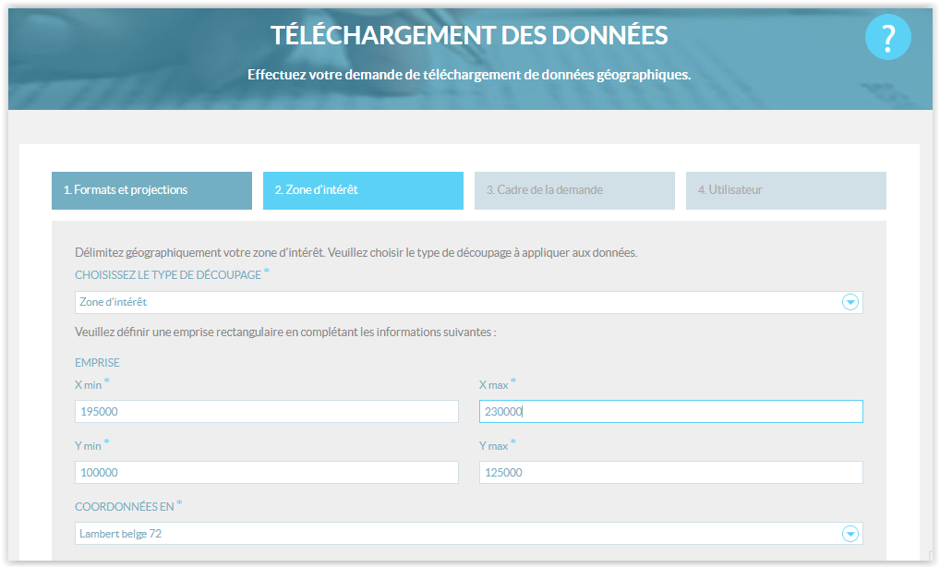
Figure 10 : Définition de la zone d’intérêt de demande d’une copie du PICC dans WalOnMap, en coordonnées Lambert Belge 72.

- Poursuivre ensuite la procédure en suivant les instructions à l’écran.
La réception du PICC en local pour la zone a pris 8 jours lors d’une demande faite en juillet 2019.
Le dossier ZIP contenant la partie du PICC demandée sur la zone de l’AIEC pèse 165 Mo. Il contient 21 couches d’information.
Le dossier peut ensuite être dézippé. Le dossier contenant les données dézippées est le dossier « QGIS AIEC\QGIS3.8.1 AIEC\PICC_ZONE_AIEC ».
Les données peuvent ensuite être ajoutées dans QGIS pour utilisation. Attention, il est conseillé, pour une bonne organisation des données et une facilité d’utilisation des données dans QGIS, de travailler avec des « groupes de données » dans la table des matières du projet QGIS (panneau latéral de gauche de l’interface de QGIS), groupes qui peuvent être renommés. Les données vectorielles sont traditionnellement classées en plaçant au niveau supérieur les points, puis les lignes, puis les polygones. Confer un aperçu du projet QGIS suite à l’ajout des données en local du PICC dans la Figure 11.
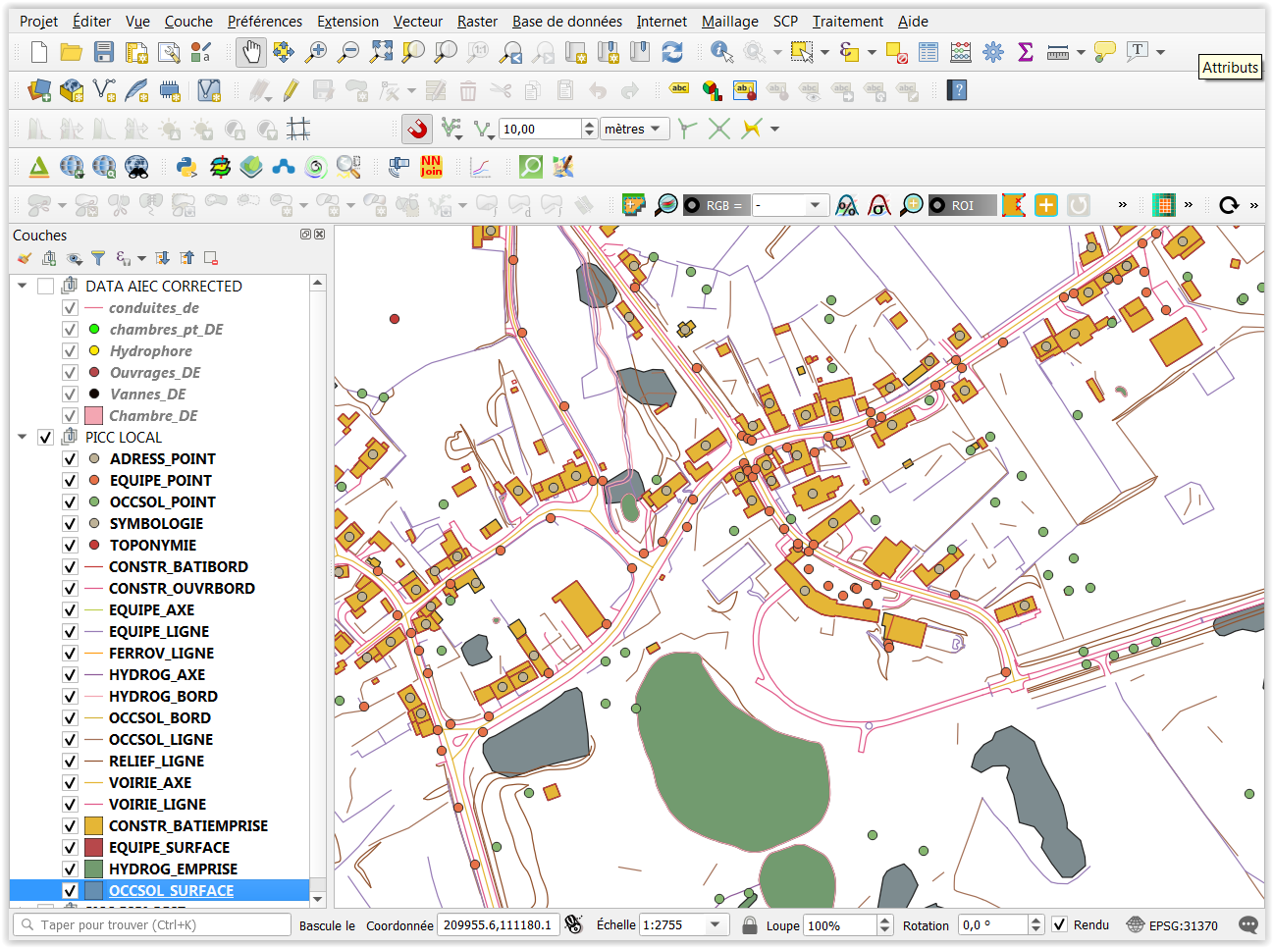
Figure 11 : Aperçu de l’interface du projet QGIS après ajout des données corrigées de l’AIEC et des données du PIC en local avec zoom sur le village de Scy et symbologie par défaut de QGIS.

Les données peuvent bien sur ensuite être activées/désactivées en mode visualisation et leurs symbologies changées, selon les besoins.
Remarque :
- Il n’existe pas actuellement de couche de symbologie QGIS (extension « .qml » dans QGIS, similaire au « .lyr » d’ArcGIS) pour les données du PICC. Le SPW a pour projet de créer ce type de couche pour QGIS à l’avenir.
- Une conversion automatique d’une couche « .lyr » en une couche « .qml » ne peut se faire actuellement facilement avec des outils gratuits. Notons cependant l’existence de l’extension « SLYR » (non testée) payante, développée par « North Road, confer https://north-road.com/slyr/.
        - Accès au PICC dans QGIS via le service ESRI REST
Dans QGIS (comme dans ArcGIS) il est possible d’accéder à des données disponibles sur un serveur via internet (via un « webservice »), sans avoir une copie des données en local. Différents types de webservices de mise à disposition des données via internet existent, en particulier, dans le géoportail de la Wallonie, les services WMS (Web Map Service) et ESRI-REST (Figure 12). Confer l’onglet « Accès » des « Fiche descriptive » des données sur le géoportail.
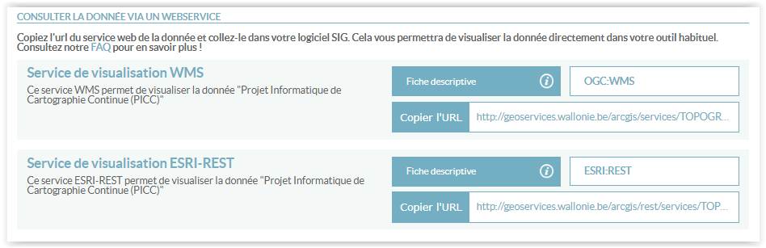
Figure 12 : Webservices d’accès aux données du PICC disponibles dans le géoportail de la Wallonie : WMS et ESRI-REST.

Après quelques brefs tests, il semblerait que le service ESRI-REST est plus rapide que le service WMS.
Pour accéder au PICC via le webservice ESRI-REST dans QGIS :
- Créer un groupe de données « PICC ESRI-REST » dans la table des matières du projet QGIS (facultatif)
- Cliquer sur le bouton d’ajout de données dans QGIS « Gestionnaire des sources Open Data »
- Utiliser le menu « Service de carte ArcGIS »
- Demander une « nouvelle connexion »
- Lui donner un nom, par exemple « PICC ESRI REST SERVICE CARTE ARCGIS »
- Indiquer l’adresse URL disponible dans la fiche descriptive de la donnée dans la géoportail, dans ce cas-ci http://geoservices.wallonie.be/arcgis/rest/services/TOPOGRAPHIE/PICC_VDIFF/MapServer (Figure 13)
- Cliquer OK
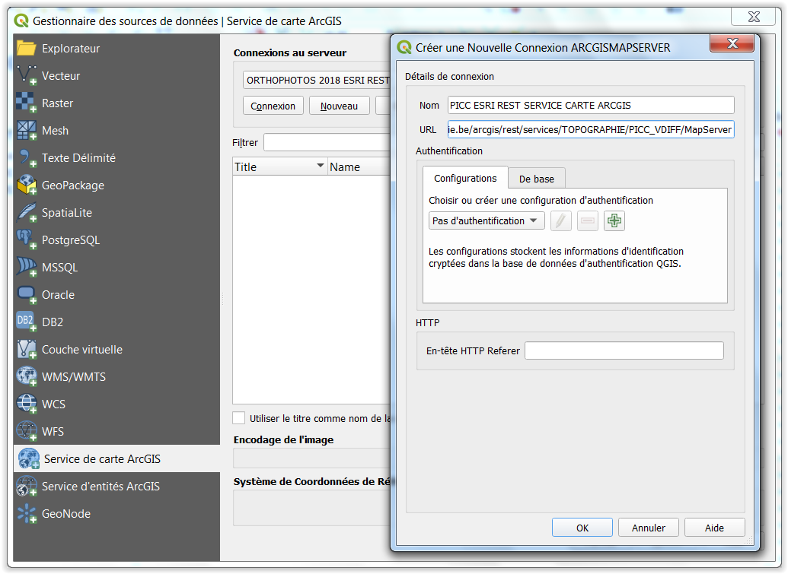
Figure 13 : Connexion au service de visualisation ESRI-REST pour le PICC depuis QGIS via le menu « Service de carte ArcGIS » de QGIS.

- Cliquer sur « Connexion »
- Sélectionner l’ensemble des données d’intérêt
- Cliquer sur « Ajouter » puis « Fermer »
- Les données se sont en principe ajoutées dans le projet QGIS AVEC LEGENDES COMPLETES ET CORRECTES dans la table des matières.
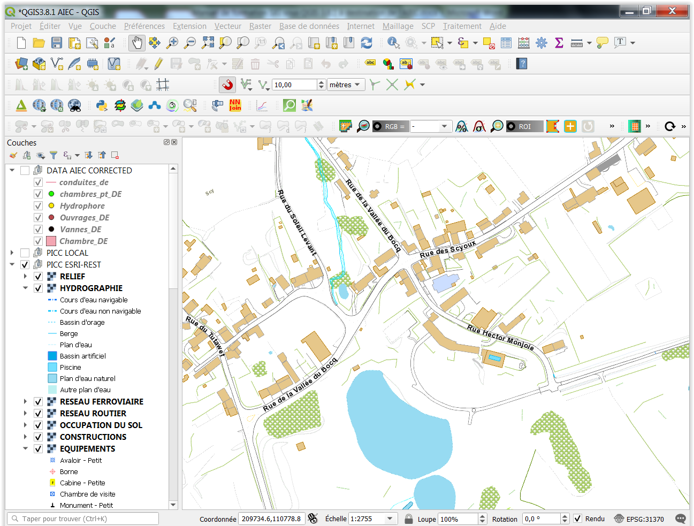
Figure 14 : Aperçu de l’interface du projet QGIS après ajout des données du PICC via le service de visualisation ESRI-REST avec symbologie officielle et zoom sur le village de Scy.

Remarque : l’utilisation du service ESRI-REST via le menu de QGIS « service d’entité ArcGIS » fonctionne mais au ralenti et l’ajout des différentes couches dans l’interface de QGIS doit se faire par étape. Cette solution semble peu performante. L’avantage potentiel de ce webservice est qu’il permet de se connecter à des couches d’information de type « vectoriel » (point, ligne, polygone) et non « image ». Ceci permet d’utiliser les options d’accrochage en mode édition (confer la section « 2.6.4 Accrochage ou snapping lors de l’édition »). Cependant il vaut mieux travailler avec une copie du PICC en local (qui est aussi en format vectoriel) pour éviter tout bug.
        - Accès au PICC dans QGIS via le service WMS
La connexion au PICC via le service WMS du géoportail (adresse URL : http://geoservices.wallonie.be/arcgis/services/TOPOGRAPHIE/PICC_VDIFF/MapServer/WMSServer?request=GetCapabilities&service=WMS) fonctionne également. Cela résulte en l’ajout d’une seule couche d’information de type « image » avec la symbologie officielle du PICC (Figure 15).

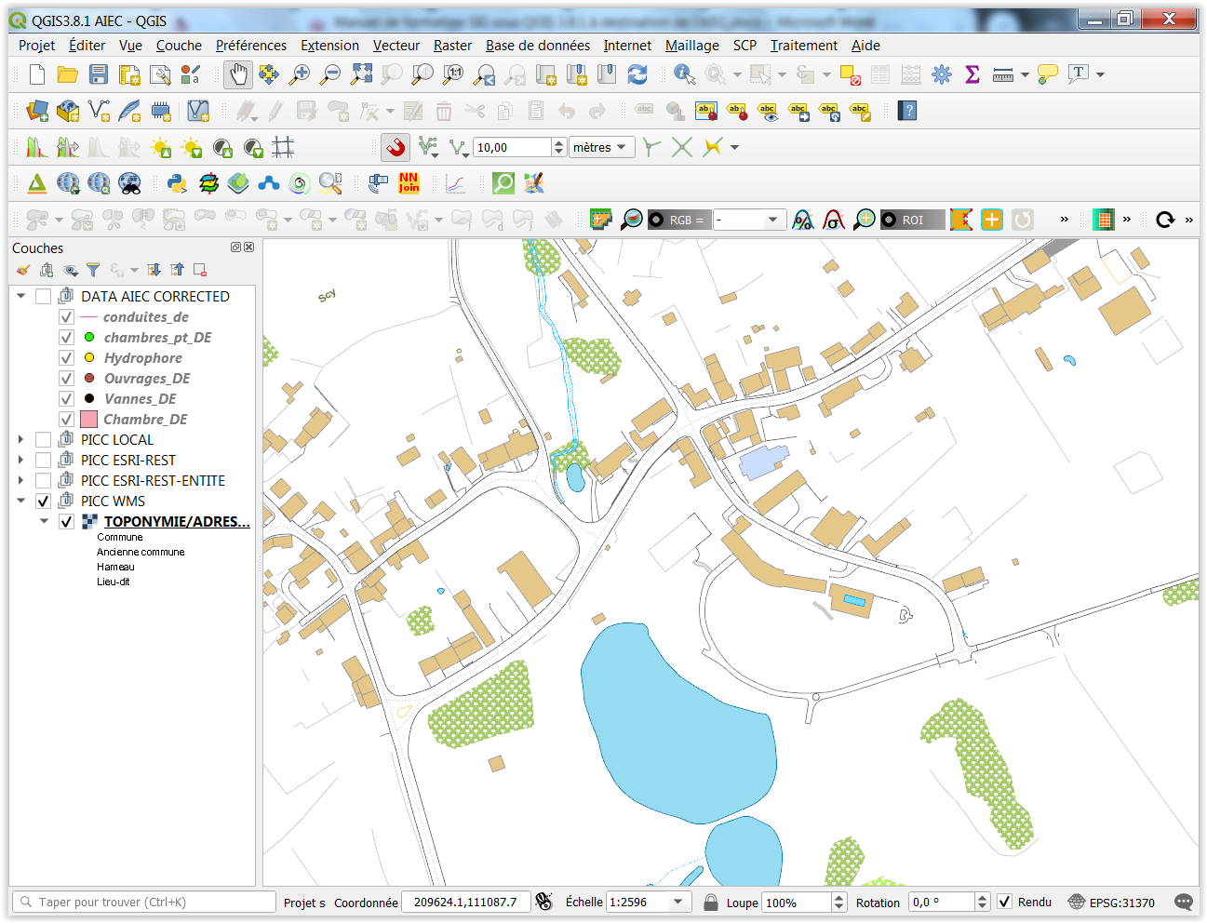
Figure 15 : Aperçu de l’interface du projet QGIS après ajout des données du PICC via le WMS avec symbologie officielle et zoom sur le village de Scy.
        - Accès au PICC dans ArcGIS via une couche LYR
Dans ArcGIS les mêmes possibilités de connexion que dans QGIS existent. En plus, il y a la possibilité d’utilisation d’une couche de type « LYR » (couche de symbologie d’ArcGIS). Pour ce faire :
- Télécharger cette couche « LYR » via le menu nommé « Dans ArcGIS » de l’onglet « Accès » de la fiche descriptive du PICC sur le géoportail.
- Une fois téléchargée, cette couche « TOPOGRAPHIE_PICC_VDIFF.lyr », disponible dans le dossier de formation à l’endroit « QGIS3.8.1 AIEC\DATA AIEC CORRECTED\ » peut être ajoutée dans un projet ArcGIS, ce qui ajoutera les données du PICC avec la symbologie officielle dans l’interface ArcMap.
Remarque : cette couche « LYR » ne fonctionne pas dans QGIS.
      - Accès au PPNC - Le Plan Photographique Numérique Communal ou « Orthophotos »
Le même principe de connexion que celui présenté pour le PICC ci-dessus est valable pour le PPNC.
- Description des différents jeux d’orthophotos :
  - http://geoportail.wallonie.be/georeferentiel/orthophotos
- Fiche descriptive des orthophotos 2018 :
  - http://geoportail.wallonie.be/catalogue/71cb59f2-fb18-41bc-9dbf-00ab93f69850.html
- URL des 3 webservices existants :
  - ESRI-REST
    - Http://geoservices.wallonie.be/arcgis/rest/services/IMAGERIE/ORTHO_2018/MapServer
    - Ajouté dans QGIS comme « service de carte ArcGIS » : fonctionne bien (Figure 16)
  - WMS :
    - http://geoservices.wallonie.be/arcgis/services/IMAGERIE/ORTHO_2018/MapServer/WMSServer?request=GetCapabilities&service=WMS
  - WMTS (Web Map Tile Service):
    - http://geoservices.wallonie.be/arcgis/rest/services/IMAGERIE/ORTHO_2018/MapServer/WMTS/1.0.0/WMTSCapabilities.xml
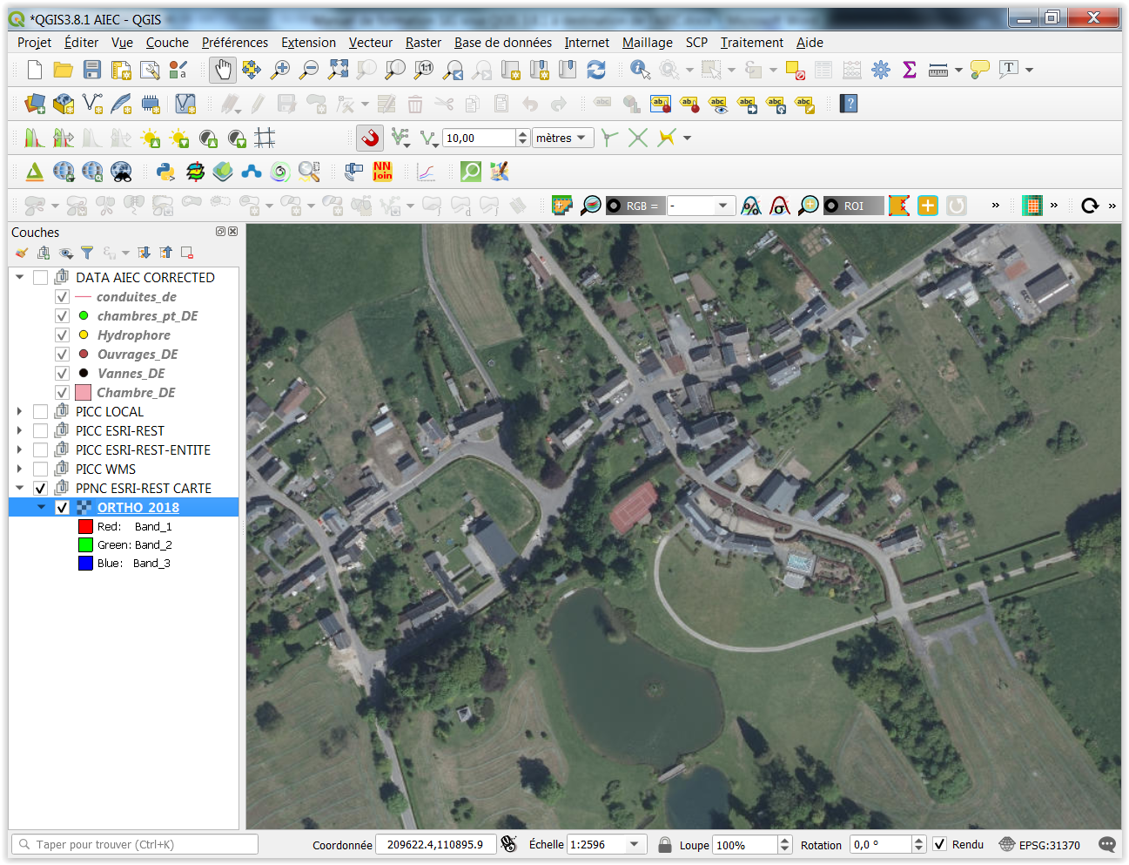
Figure 16 : Aperçu de l’interface du projet QGIS après ajout des données du PPNC via le webservice ESRI-REST, avec zoom sur le village de Scy.

      - Accès au plan de secteur
Le même principe de connexion que celui présenté pour le PICC ci-dessus est valable pour le Plan de Secteur.
- Fiche descriptive du plan de secteur :
  - https://geoportail.wallonie.be/catalogue/7fe2f305-1302-4297-b67e-792f55acd834.html
- URL du webservice ESRI-REST :
  - http://geoservices.wallonie.be/arcgis/rest/services/AMENAGEMENT_TERRITOIRE/PDS/MapServer
  - Ajouté dans QGIS comme « service de carte ArcGIS » : fonctionne bien (Figure 17)

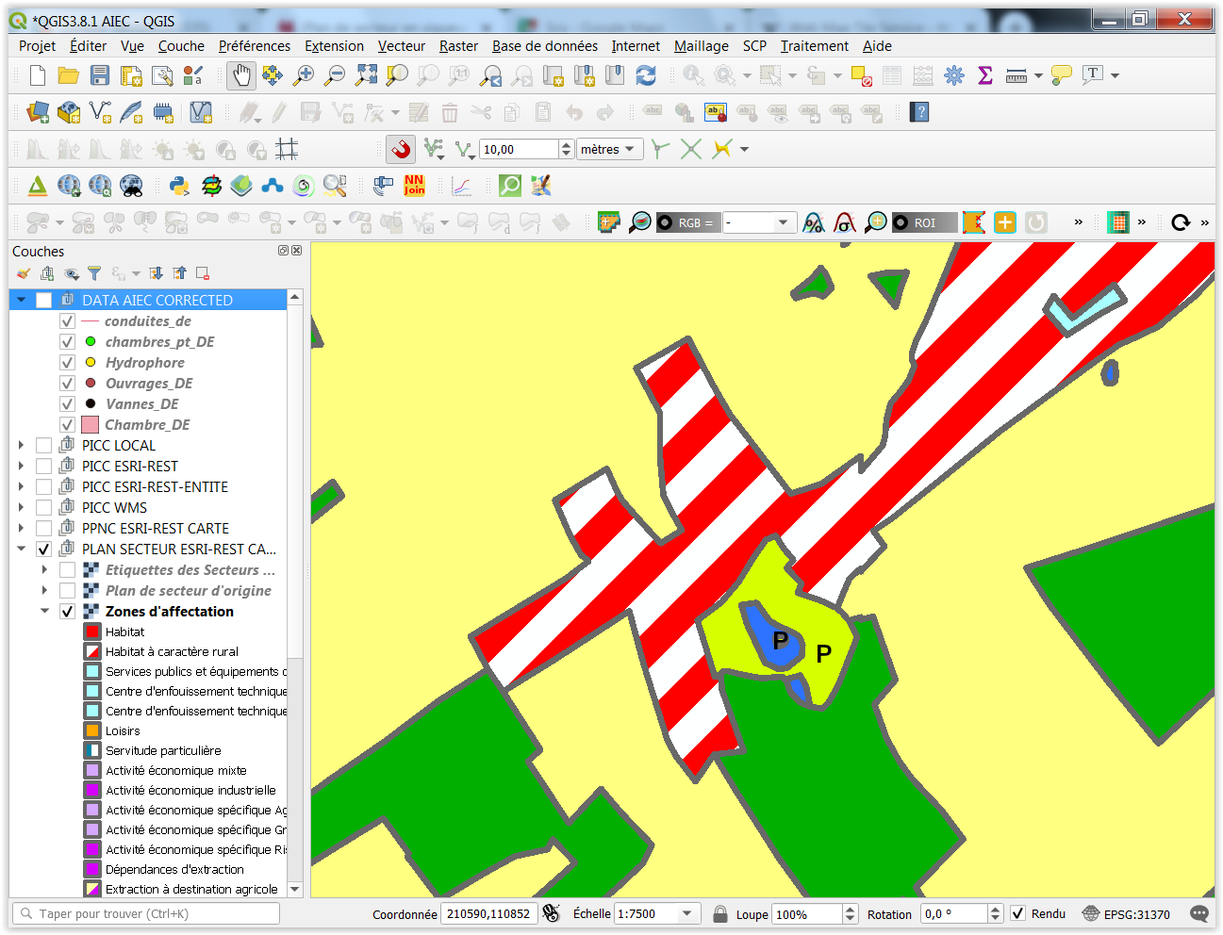
Figure 17 : Aperçu de l’interface du projet QGIS après ajout des données du plan de secteur via le webservice ESRI-REST, avec zoom sur le village de Scy.

      - Accès au plan parcellaire cadastral
Le même principe de connexion que celui présenté pour le PICC ci-dessus est valable pour le plan parcellaire cadastral.
- Fiche descriptive du plan parcellaire cadastral 2018:
  - https://geoportail.wallonie.be/catalogue/bddd7785-6c9e-46cb-94f1-c15bab0b3a59.html
- URL du webservice ESRI-REST :
  - https://geoservices.wallonie.be/arcgis/rest/services/PLAN_REGLEMENT/CADMAP_2018_PARCELLES/MapServer
  - Ajouté dans QGIS comme « service de carte ArcGIS » : fonctionne bien (Figure 18)

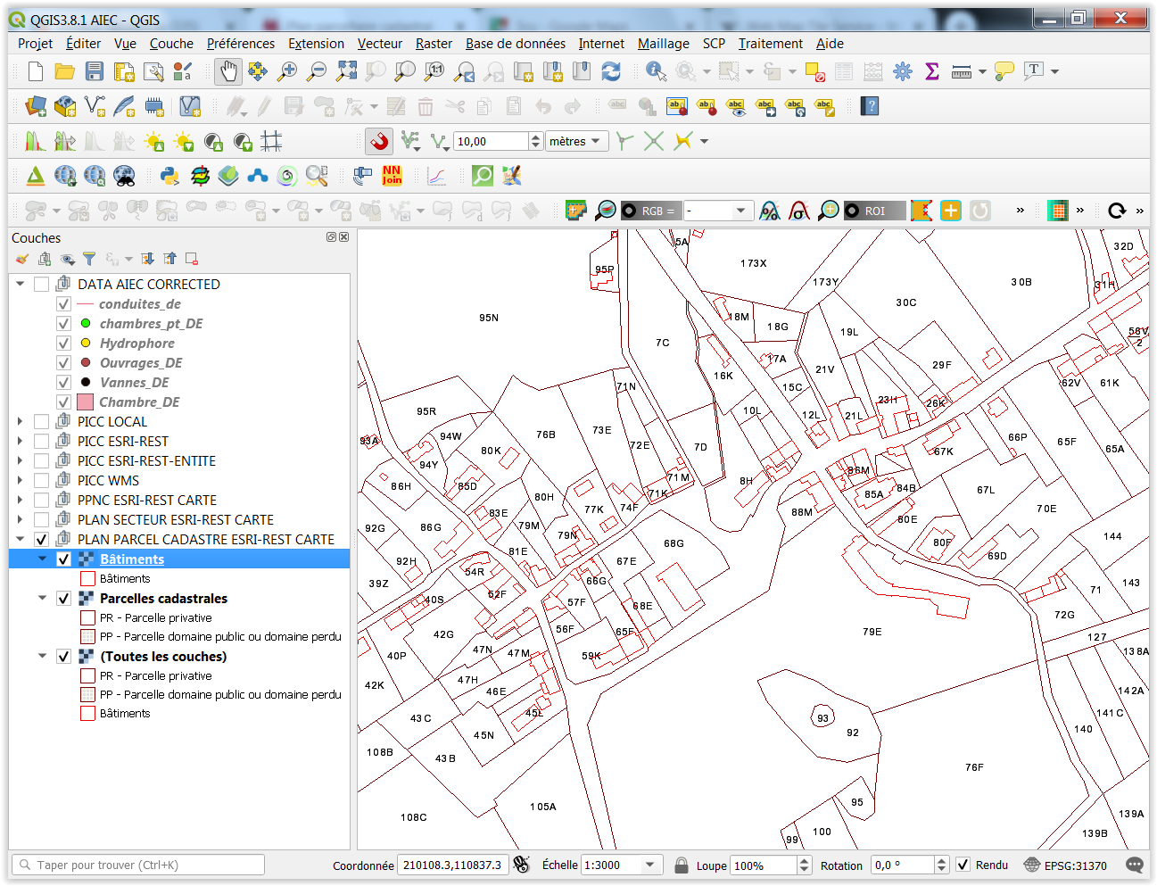
Figure 18 : Aperçu de l’interface du projet QGIS après ajout des données du plan parcellaire cadastrale via le webservice ESRI-REST, avec zoom sur le village de Scy.

    - Accès à d’autres données en ligne dont des images satellites très haute résolution et divers fonds de carte
Il est possible de se connecter à une multitude de services de données en ligne via QGIS. Voici 2 exemples.
      - XYZ tiles de QGIS
Pour avoir accès dans QGIS, via un webservice, à une série de fonds de carte dont des images satellites très hautes résolution (ESRI, GOOGLE, BING) et d’autres types de carte (Google maps, OpenStreetMap, relief, etc, etc), procéder comme suit :
- Dans l’interface QGIS, cliquer sur le bouton de la console Python qui s’ouvrira dans l’interface
- Se rendre sur la page web https://raw.githubusercontent.com/klakar/QGIS_resources/master/collections/Geosupportsystem/python/qgis_basemaps.py
  - Copier l’ensemble du script dans le presse-papier
- Coller l’ensemble du script dans la console Python de QGIS après les marques « >>> » dans la partie inférieure de la console.
- Attendre quelques secondes que le code se soit correctement exécuté
- Après, toujours dans la console, terminer en tapant la touche « enter »
- Une série de services web est venue s’ajouter dans le menu accessible via le bouton « Gestionnaire des sources Open Data > Explorateur > XYZ Tiles » (Figure 19).
- Ces services peuvent maintenant être ajoutés dans l’interface QGIS via ce même menu.
- La console Python peut être fermée.
- Cette manipulation ne doit se faire qu’une seule fois. Les webservices ajoutés resteront disponibles pour les futurs et anciens projets QGIS.
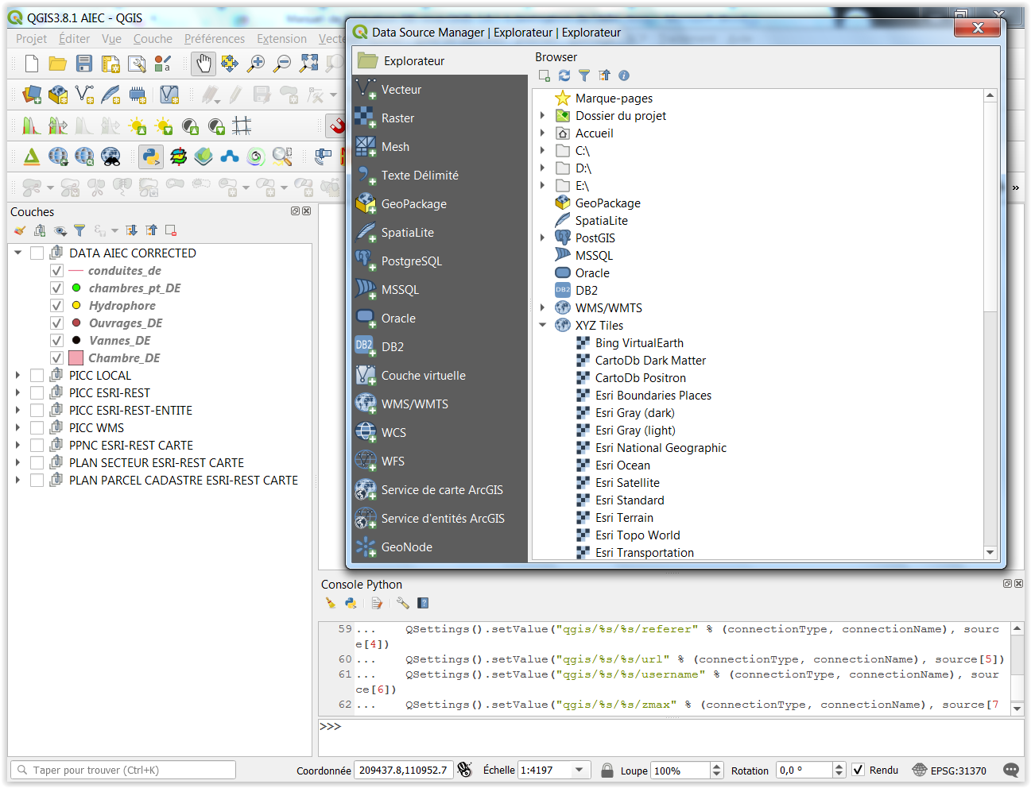
Figure 19 : Ajout d’une série de services web dans QGIS via la console Python et le bouton « Gestionnaire des sources Open Data > Explorateur > XYZ Tiles ».
      - WMS et WFS, etc
Plus d’information sur les webservices est disponible dans le manuel de TP QGIS à la section « 6.4.4. Ajouter des données disponibles via des « services web spatiaux » de types WMS, WFS, WCS » pages 50 et suivantes.

  - Création d’une couche shapefile
Une nouvelle couche shapefile (point, ligne, polygone) peut être crée facilement dans QGIS via le bouton « Nouvelle couche shapefile » 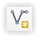.
Pour en savoir plus à ce propos, confer la section « 6.11.2. Créer de nouvelles données géographiques » pages 92 et suivantes du manuel de TP QGIS.
Attention de bien définir le SCR du shapefile, le type d’entités (point, ligne, polygone) et les formats de colonnes de la table d’attributs.

  - Edition de données géographiques (dessin, modification)
Pour l’AIEC, le positionnement des entités cartographiés doit se faire avec une précision planimétrique (XY) de +/- 1 mètre. Les entités sont positionnées relativement au PICC. Cette section donne des indications sur la manière de dessiner, éditer, déplacer des entités spatiales vectorielles dans QGIS et les bonnes pratiques à respecter.
    - Echelle de travail et précision spatiale

La précision du positionnement d’entités spatiales dessinées dans QGIS dépendra fortement de l’échelle à laquelle travaille l’opérateur.
Voici à titre indicatif quelques échelles d’affichage dans QGIS et la précision spatiale correspondante, approximative et atteignable facilement lors de la numérisation.

  - ECHELLE 1/100 : précision de 50 cm facilement
  - ECHELLE 1/50 : précision de 25 cm facilement
  - ECHELLE 1/25 : précision de 10 cm facilement
  - ECHELLE 1/10 : précision de 5 cm facilement

L’échelle numérique est visible en bas de l’interface QGIS, avec les coordonnées et le système de coordonnées.

Une échelle graphique peut être affichée dans l’interface de QGIS via le menu « Vue > Décoration > Echelle graphique », à activer et paramétrer correctement.

Pour positionner des entités spatiales relativement au PICC, il suffit d’afficher le PICC en fond de carte (confer ci-dessus), zoomer suffisamment à l’endroit voulu pour avoir la précision souhaitée (important !) et faire l’édition souhaitée.
    - Outils d’édition
Pour une introduction à l’édition de données géographiques vectorielles dans QGIS, voir la section « 6.11. Edition et création de données géographiques » pages 87 et suivantes des notes de TP QGIS.
Les principaux outils disponibles sont repris ci-dessous :
  - « Vue > Barre d’outils > Barre d’outils de numérisation »
    - Numérisation de base
    - Permet de dessiner des entités de manière simple.
      - Sélectionner la couche à éditer dans la table des matières
      - Rentrer en édition et éditer
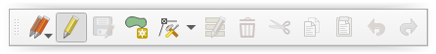

  - « Vue > Barre d’outils > Barre d’outils de numérisation avancée»
    - Numérisation avancée
    - Similaire au menu « Editer »
    - Pour déplacer des entités entière :
      - Sélection de l’entité ou des entités à déplacer : confer les outils de sélection présentés dans la section suivante
      - Outil « Déplacer l’entité »

  - « Vue > Barre d’outils > Barre d’outils de forme »
    - Pour dessiner des courbes, cercles, ellipses, rectangles, polygones réguliers

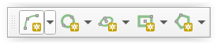

  - Extensions d’édition (à installer via le menu « Extensions »)
    - « Vue > Barre d’outils > Digitizing tools »
      - Edition avancée !

  - Menu « Vue > Panneau > Numérisation avancée »
    - Outils CAD (Computer-Aided Design) notamment pour des parallèles et perpendiculaires.

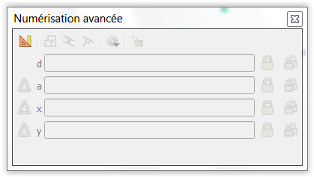

    - Edition de la table d’attribut via menu déroulant
L’édition de la table d’attribut dans QGIS se fait facilement, similairement à ce qui se fait dans ArcGIS. Attention que le contenu d’une colonne peut être conditionné par le format de cette colonne (texte, nombre, etc). Il faut donc toujours veiller à ce que le format des colonnes soit le plus adapté.
Pour éviter les fautes de frappes et accélérer l’encodage des valeurs textuelles dans la table d’attributs, on peut utiliser des menus déroulants avec des valeurs prédéfinies (Figure 20).
Pour obtenir un menu déroulant pour une colonne d’une table d’attribut, il faut :
- Cliquer droit sur la couche > Propriétés > Formulaire d’attributs > Sélectionner le champ (la colonne, le « field ») d’intérêt > Type d’outil > Liste de valeurs > indiquer la liste des valeurs possibles et leur descriptions éventuelles (possibilité d’importation automatique à partir des valeurs déjà présentes dans la table).
- Une fois la colonne paramétrée correctement, le menu déroulant apparaitra lors de l’édition. Pour le tester, rentrer en session d’édition sur la couche > créer éventuellement une nouvelle entité > édition de la colonne d’intérêt dans la table d’attribut le menu déroulant devrait être disponible.
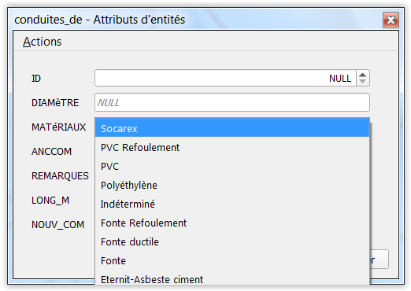
Figure 20 : Utilisation d’un menu déroulant pour faciliter l’encodage des valeurs textuelles dans la table d’attributs d’un shapefile dans QGIS.

Remarque : il y a une erreur d’encodage dans le fichier « conduites_de.shp » : colonne « diamètre » et « matériaux » inversées pour une entité.
    - Accrochage ou snapping lors de l’édition
Lors de l’édition d’entités spatiales devant se toucher (par exemple 2 lignes ou 2 polygones), pour une plus grande précision (une jonction parfaite sans « dépassement » et sans « trou » dans les entités) et pour plus de facilité, il est possible d’utiliser des fonctions de « snapping » ou d’« accrochage » des entités entre elles.

Le paramétrage des fonctions d’accrochage se fait via les menus suivants :
  - « Vue > Barre d’outils > Accrochage »
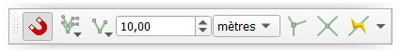

  - « Projet > Options d’accrochage »
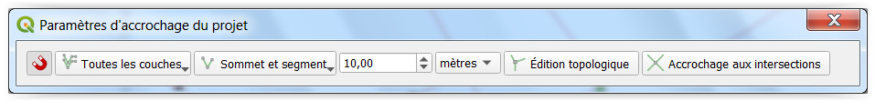

  - Ces 2 barres d’outils semblent redondantes et se synchronisent !
    - L’accrochage peut être activé ou désactivé via l’aimant rouge
    - A paramétrer comme désiré :
      - Accrochage sommets seulement
      - Accrochage segments seulement
      - Accrochage sommets et segments
      - Distance d’accrochage et unités
      - Couches à considérer pour l’accrochage
  - « Préférences > Options > Numérisation > Accrochage »
    - A paramétrer comme désiré !
      - Notamment le « Rayon de recherche pour l’édition des sommets », confer ci-dessous.

Il est possible d’accrocher les entités d’une couche (lignes des conduites par exemple) par rapport aux entités d’une autre couche d’un autre type (polygones des constructions du PICC par exemple). Cela se paramètre facilement via la barre d’outils d’options d’accrochage.

Il est également possible de réaliser un accrochage par rapport aux données vectorielles d’un webservice de type « service d’entité d’ArcGIS » utilisant lui-même par exemple le service ESRI-REST pour le PICC. Cependant cette solution semble peu performante (lente) et résulte parfois en bug de QGIS.

Exercice
- Un test peut être fait sur le fichier « conduites_de.shp » par exemple, pour corriger des conduites s’intersectant alors qu’elles ne devraient pas.
  - ATTENTION, il faut paramétrer correctement le paramètre suivant : « Préférences > Options > Numérisation > Accrochage > Rayon de recherche pour l’édition des sommets » et indiquer une valeur pratique en fonction de vos données. Cette valeur va définir à quelle distance d’un vertex (= un point constitutif) d’une entité vectoriel, QGIS va reconnaitre ce vertex et va donc autoriser sa modification. Une valeur de 0 va rendre impossible la sélection des vertex. Une valeur de 2 mètres peut convenir pour les données de l’AIEC pour une édition de précision à grande échelle.
  - Pour déplacer un vertex (ou un segment ou un ensemble de segments) :
    - Pour sélectionner le/les éléments à déplacer : utiliser l’outil de nœud avec un clic gauche de la souris, sélection par survol, suivi d’un lâcher du clic gauche de souris
    - Pour déplacer les éléments sélectionnés : clic gauche à proximité des éléments sélectionnés, lâcher le clic et déplacer la souris
    - Pour arrêter de déplacer les éléments : clic gauche et lâcher de clic gauche
    - Pour désactiver la sélection : clic droit
- Pour reconnecter parfaitement des conduites qui s’intersectent (Figure 21), procéder comme suit :
  - Activer l’accrochage pour la couche « conduites » avec un seuil (tolérance) d’accrochage de 0.2 m par exemple (à adapter éventuellement) (aimant rouge)
  - Activer « l’accrochage aux intersections », ce qui permettra aux vertex à déplacer de s’accrocher directement aux intersections (et donc de ne plus « dépasser »).
  - Sélectionner le vertex à déplacer avec l’outil de nœud
  - Le déplacer à l’endroit désiré
  - Désélectionner le vertex
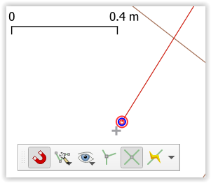 | 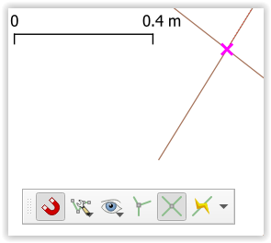 | 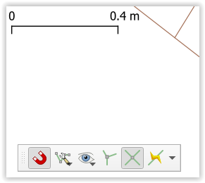

Figure 21 : Intersection non désirée entre 2 conduites et correction via accrochage automatique aux intersections.

- Pour reconnecter parfaitement des conduites entre lesquelles il y aurait un espace non désiré procéder comme suit :
  - Activer l’accrochage pour la couche « conduites » avec un seuil (tolérance) d’accrochage de 0.2 m par exemple (à adapter éventuellement) (aimant rouge)
  - Optionnel : Activer « l’accrochage aux intersections », ce qui permettra aux vertex à déplacer de s’accrocher directement aux intersections (et donc de ne plus « dépasser »).
  - Sélectionner le vertex à déplacer avec l’outil de nœud
  - Il peut être utile le cas échéant de déplacer dans un premier temps le vertex à une distance plus grande que le seuil (tolérance) d’accrochage défini pour la/les couches d’intérêt de l’endroit auquel ce vertex devra se trouver en définitive (>0.2 m par exemple)
  - Déplacer le vertex à l’endroit désiré

- Notez encore que la petite crois rouge apparaissant à l’extrémité d’un segment ou au milieu d’une ligne permet d’ajouter un vertex.

L’activation de l’ « édition topologique » peut être intéressante lors du travail avec des polygones afin de déplacer en une seule opération des côtés communs à plusieurs polygones.

Notez également la possibilité d’éviter les superpositions de polygones lors de leur création via les options d’accrochage d’une couche polygone via l’option « Avoid overlap ».

Notez également l’existence du « Vérificateur de géométrie » (en anglais : « Geometry Checker ») qui est un outil potentiellement puissant de détection et de correction de la géométrie d’une couche vectorielle. Celui vous permettra par exemple d’identifier toutes les lignes qui s’intersectent au sein d’une couche de lignes. Confer https://docs.qgis.org/3.4/en/docs/user_manual/plugins/core_plugins/plugins_geometry_checker.html#geometry-checker.
- Cette extension est déjà installée dans QGIS3.8.1 mais doit être activée dans le menu de gestion des extensions de QGIS (case à cocher). Après activation, cette extension est disponible dans le menu vecteur. A tester selon l’objectif recherché.

Notez aussi l’existence du “Vérificateur de topologie” qui s’active de la même manière que le « Vérificateur de géométrie ». Celui vous permettra par exemple d’identifier en 1 clic tous les nœuds (vertex) isolés au sein d’une couche de ligne (Figure 22).

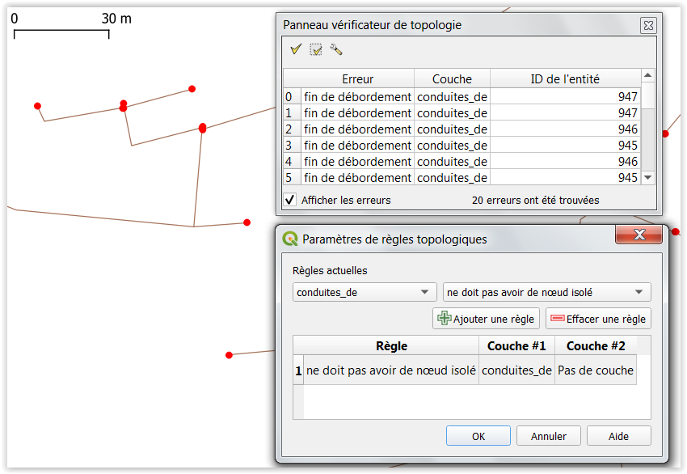
Figure 22 : Utilisation du « vérificateur de topologie » pour identifier facilement tous les « nœuds isolés » (points rouges) d’une couche vectorielle de ligne.

Pour plus d’information sur les possibilités d’édition dans QGIS (numérisation, topologie, etc), voyez la documentation officielle de QGIS :
- https://docs.qgis.org/3.4/en/docs/user_manual/working_with_vector/editing_geometry_attributes.html

  - Faire des requêtes simples de sélection d’entités spatiales

Il est parfois intéressant de sélectionner un sous-ensemble des entités spatiales présentes dans un shapefile pour par exemple travailler sur ces entités de manière indépendante des autres ou de créer un nouveau fichier ne reprenant que ce sous-ensemble.

Plusieurs méthodes existent pour sélectionner un sous-ensemble d’entités spatiales, comme indiqué à la section « 6.6. Sélectionner des données » page 57 du manuel de TP QGIS et repris dans les 3 sections ci-dessous.

Exercice
- Un petit exercice reprenant notamment les différents types de sélection est proposé en fin de section suivante.
    - Sélection manuelle interactive
Confer la section « 6.6.1. Sélection simple » page 57 du manuel de TP QGIS.
    - Requête de sélection sur base de la table d’attributs
Confer la section « 6.6.2. Sélection par attribut » page 58 du manuel de TP QGIS.
    - Requête de sélection sur base spatiale
Confer la section « 6.6.3. Sélection par localisation » page 58 du manuel de TP QGIS.
  - Calcul des aires, périmètres et longueurs d’entités spatiales
Confer la section « 6.10.3.3. Calculer des aires, périmètres, longueurs d’entités spatiales », page 82 et suivantes du manuel de TP QGIS.
  - Outils statistiques
Confer la section « 6.10.1. Calculer des statistiques dans la table d’attributs » page 82 et suivantes du manuel de TP QGIS.

Exercice reprenant les méthodes de sélection et de calculs dans la table d’attributs.

Objectif
- Calculer la longueur totale des canalisations en fonte dans une zone donnée.

Méthode
- Calcul des longueurs de chacune des canalisations
  - Via l’ajout d’une colonne dans la table d’attributs (attention au format de la colonne) et l’outil de calcul des longueurs de la calculatrice de champ
- Sélection des canalisations dans une zone donnée :
  - Sélection manuelle interactive, ou
  - Sélection par localisation à l’aide d’une autre couche (une zone d’intérêt correspondant à une commune par exemple), ou
  - Sélection par attribut si un attribut correspond au critère de sélection spatial
- Sélection des canalisations en fonte
  - Sélection par attribut (enlever de la sélection actuelle les canalisations n’étant pas en fonte)
- Somme des longueurs pour les entités sélectionnées via l’outil « Montrer le résumé statistiques » en cochant l’option « Entité(s) sélectionnée(s) uniquement ».
- Remarque : l’outil situé dans le menu «Traitements > Boite à outils > analyse vectorielle/statistiques par catégorie » peut également être utilisé pour calculer des statistiques par catégories d’entités spatiales si les catégories sont présentent dans la table d’attributs.

  - Utiliser des coordonnées GPS
Pour un positionnement « absolu » précis d’entités spatiales par GPS, il faut avoir un bon GPS au moment des relevés puis importer l’information dans QGIS.

Pour plus de facilité, le GPS doit être configuré pour enregistrer les coordonnées dans le système de coordonnées cible, soit Belge Lambert 72 EPSG 31370. Si ce n’est pas le cas et que les données sont enregistrées dans un autre système de coordonnées (par exemple EPSG 4326 (WGS84)), un reprojection est toujours possible dans QGIS via la fonction « Reprojeter une couche ».

Des données GPS peuvent être soit :
- Directement importées en format shapefile depuis le GPS vers QGIS : solution la plus simple et la plus propre
- Etre retranscrite à la main dans un cahier de terrain puis encodée dans une feuille Excel par exemple avant d’être importées dans QGIS comme couche shapefile de points : solution plus fastidieuse et présentant un risque d’erreur au moment de la retranscription des coordonnées.
    - Importer des données GPS directement à partir du GPS
2 menus de QGIS sont intéressants pour la gestion des données GPS :
  - « Vecteur > Outils GPS » (Figure 23).
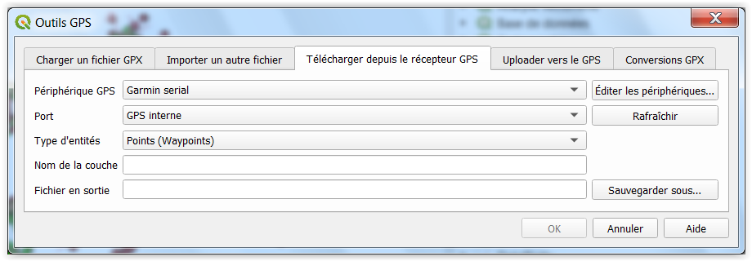
Figure 23 : Interface de l’outil « Outils GPS » de QGIS

  - « Vue > Panneaux > Information GPS » (Figure 24).

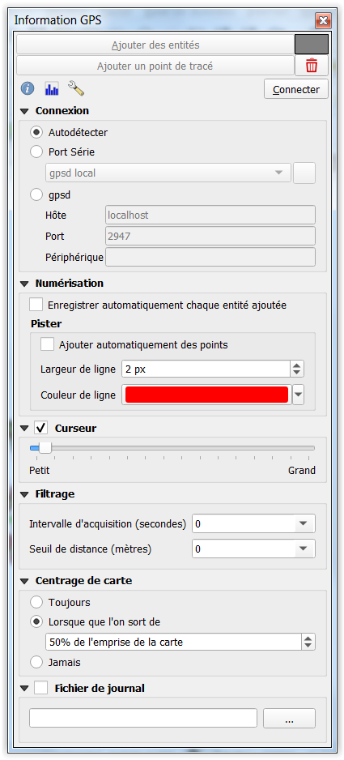
Figure 24 : Interface de l’outil « Information GPS » de QGIS

    - Importer des données GPS à partir d’une table EXCEL
- Pour importer facilement dans QGIS des coordonnées GPS reprises dans une table Excel, il faut que la table Excel respecte une série de contraintes :
- Voir à ce propos l’« Annexe 4 - Fiche technique pour l’importation de points XY (GPS par exemple) dans QGIS à partir d’un tableur », page 167-168 du manuel de TP QGIS.
- Une fois la table Excel formatée correctement, il suffit d’utiliser la fonction « Créer une couche de points à partir d’une table » de QGIS.
    - Autres outils utiles
- « Mesurer une longueur » (Figure 25)
- « Identifier les entités »
- « Préférences > Options > SCR » choix du SCR pour nouvelle couche et nouveau projets !

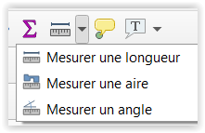
Figure 25 : Outils de mesures dans QGIS.

  - L'application Qfield de Qgis (non détaillé dans ce manuel)
Sur le terrain, l’AIEC reporte aussi les informations sur tablettes ou smartphones via l'application Qfield de Qgis.
Extension “QField”
- https://qfield.org/docs/fr/

Extension “QField Sync”
- Sync your projects to QField
- This plugin allows syncing from QGIS to QField. It analyses the current project and suggests (and performs) actions needed to make the project working on QField.

  - Présenter les résultats sous forme de cartes
QGIS permet de réaliser des « cartes classiques » ou des « webmap » (c’est-à-dire des cartes interactives pour site web).
    - Carte classique
Pour réaliser une « carte classique », confer la section « 6.17. Edition cartographique (réalisation de cartes) » page 147 et suivantes du manuel de TP QGIS.
    - Webmap
Pour réaliser une « webmap » via QGIS la solution la plus facile semblait être via l’utilisation de l’extension « qgis2web » installable à partir du menu « Extensions > Installer/Gérer les extensions » de QGIS. Une autre extension de création de webmap est « QGIS Cloud Plugin ». Ces extensions se développent assez dynamiquement actuellement et une réévaluation serait nécessaire afin de définir laquelle est actuellement la plus performante.
  - Autres outils du géoportail de la Wallonie
    - L’extension expérimentale « WalGeoLocalisation - SPW : 3.0 »
« Extension QGIS qui permet de retrouver et visualiser les coordonnées géographiques d'une adresse, d'un lieu ou d'une commune qui se trouvent sur le territoire wallon. Il est également possible d'effectuer une recherche inversée pour obtenir une adresse par un simple clic sur la carte ou via les coordonnées d'un point. Ces coordonnées doivent être dans le système de projection Lambert Belge 72 (ESPG:31370). »
Description de l’extension ici :
- http://geoportail.wallonie.be/extensionsQGIS
Pour installer cette extension, suivre les indications reprises sur le lien ci-dessus. L’adresse http://geoportail.wallonie.be/files/Ressources/Outils/QGIS/Plugins/plugins.xml est à ajouter dans les « Paramètres » du menu « Extensions » de QGIS. Confer Figure 26.
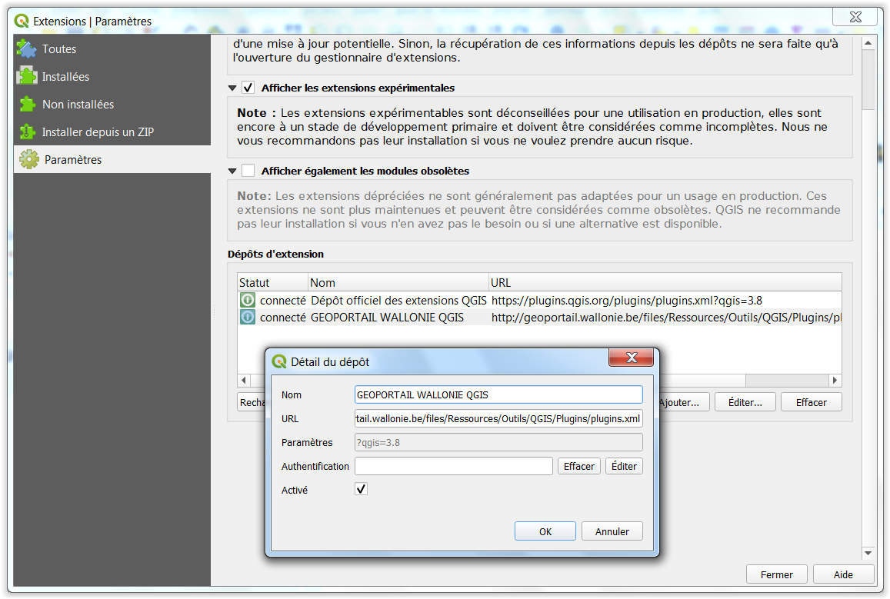
Figure 26 : Ajout de l’extension expérimentale « WalGeoLocalisation - SPW : 3.0 » dans QGIS.
    - Metawal

Metawal permet aux gestionnaires de données, de cartes et de services web de documenter de façon normalisée leurs ressources géographiques. Une fois la fiche encodée, les métadonnées peuvent être exploitées par différents outils (logiciels SIG, portails, sites web, etc.).
  - http://geoportail.wallonie.be/metawal

Se renseigner sur le cahier des charges à respecter pour que les données créées par l’AIEC soient de qualité acceptable pour être intégrées dans le PICC ou autre base de donnée du SPW?
    - Autres outils
Confer http://geoportail.wallonie.be/outils

